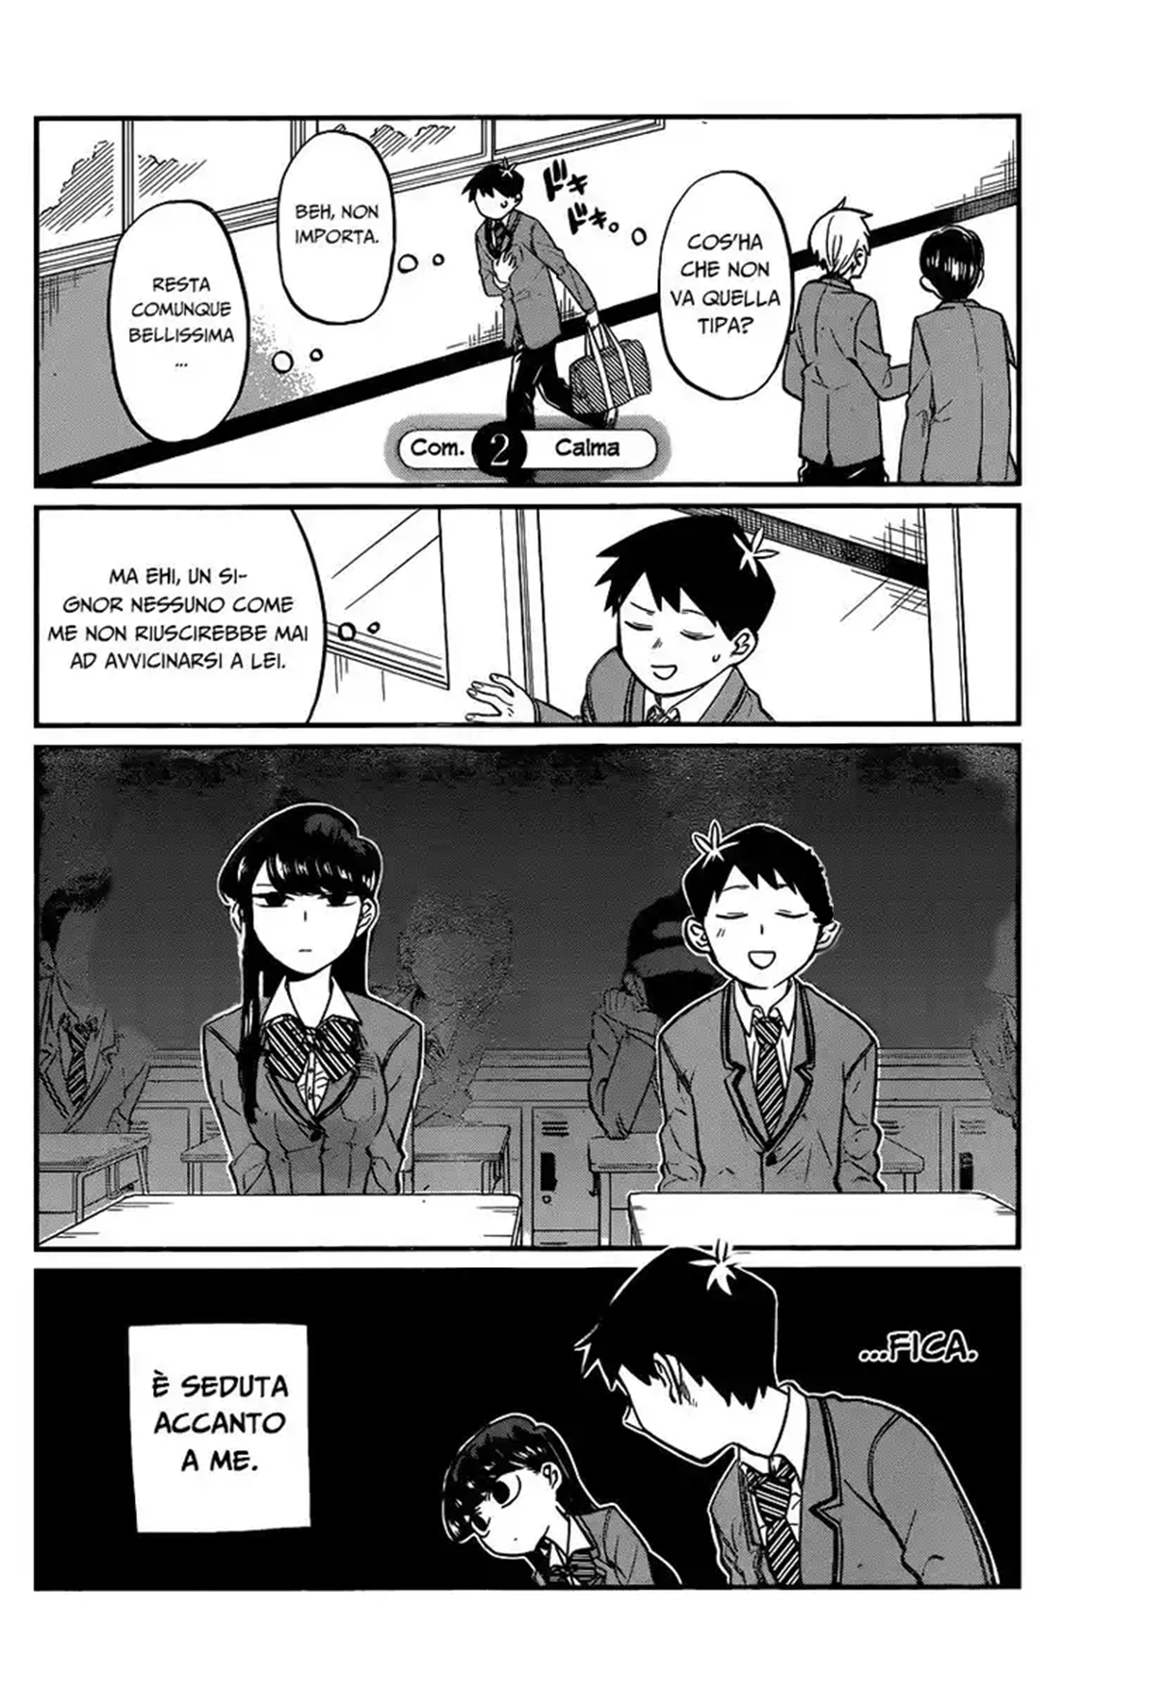

toki ale li pona

ala.  
meli li kama  
lon supa  
lon poka ona.

…ale li…

…awenpona…

lon mi pi  
tomo sona  
suli li…

ni li suli ala a.  
mi suli ala la  
mi ken ala  
lon poka ona.

…ona li  
pona mute mute mute  
lukin a.

a…  
taso…  
a...

pali ona  
li nasa a…

ona li jan  
[TATANO]

lon pi tomo sona suli pi jan [TATANO] li open la ona li kama ken pakala.

jan ni  
 limoli la  
mi kama  
jo e  
supa ona.

mi pakala  
 e sina

ni li  
 tenpo suno nanpa wan.

taso,  
tan ijo la…

…mi ken  
pilin e wile  
moli ona a!

taso…

a…  
ni li lon:  
lon poka pi meli  
pi pona lukin nanpa wan   
li pona a.

…ona li  
jan sewi  
tawa jan ale.

ona li jan  
[KOMI].

jankama  
 o!

musi a, jan

[AKALI] o!  
sina pilinmonsutamute a!

toki-KI-KI-KI!

ni li pona a:  
kulupu mi li  
musi lukin…

a!  
M-M-mijan  
[AKALIIII]!

**jan ale o pana  
 e nimi sina.**

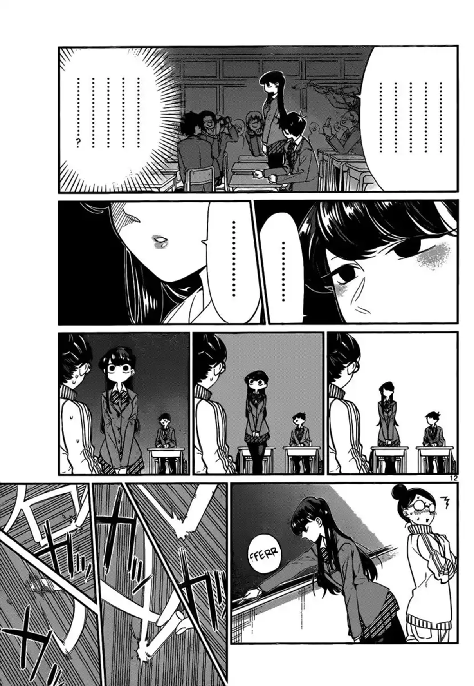

kama  
jo

…

…

**?**

…

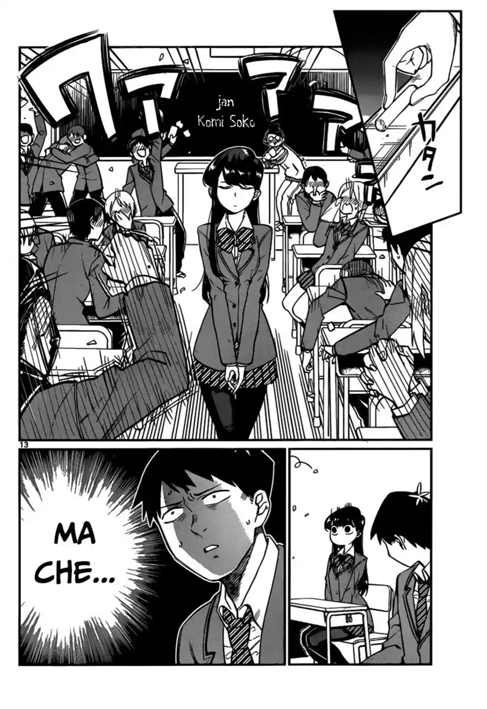

**?!**

toki li pini

**jan kama  
 o!**

lon a!

**jankama  
 o!**

o kama sona e nasin sona  
…

ken wawa mi li ni:  
mi ken kama sona  
e pilin pi jan ante  
li ken pali  
lon nasin  
pi jan ante.

… mi jan  
[KITOKITO TATANO].  
mi wile e ni:  
mi ale li pilin musi  
lon tenpo kama a!

o kama…

ona li  
toki e  
lon ala  
a…

jan[TATANO] li  
kama sona e ni:  
lon ona li pini  
jo ala e jaki.

jaki a

…

a!  
mi  
 kama a!